P10 feladatlap

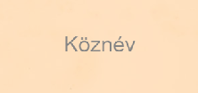
Kössétek a szavakat a megfelelő helyre! Vannak olyan szavak, amelyek több helyre is illenek!
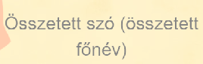
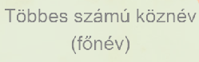
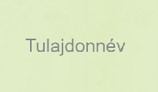

Lúcia foltmanók
kalapot
csillagokat Éli
matricákat pontokat
munkapadra fafaragó
kabátot Pancsinelló

